
Thời gian: 5 Ngày 4 Đêm
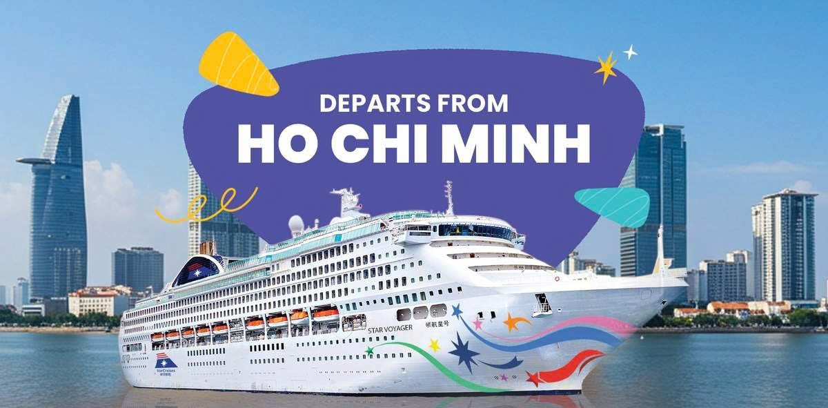
NGÀY 1: | TP.HCM – SINGAPORE (Ăn tối)
13h00 Quý khách tập trung tại điểm hẹn Tân Sơn Nhất Pavillon Convention Center (202 Hoàng Văn Thụ Phường 09, Quận Phú Nhuận, TP.HCM).
13h30 Xe và Hướng Dẫn Viên đón đoàn và đưa Quý khách đến Cảng Phú Mỹ (Bà Rịa – Vũng Tàu)
15h30 Đoàn đến địa điểm để làm thủ tục check in du thuyền Phu My Harbour Hotel (1 Nguyễn Văn Linh, TT. Phú Mỹ, Tân Thành, Bà Rịa - Vũng Tàu)
16h30 Sau khi làm thủ tục, xe đưa Quý khách đến Cảng để lên du thuyền
17h00 Đến Cảng Phú Mỹ, đoàn làm thủ tục lên Du Thuyền Star Voyager khám phá các dịch vụ cao cấp trên du thuyền, tự do thư giãn nghỉ ngơi. (Quý khách tham khảo Brochure các hoạt động trên Du thuyền đính kèm)
Sau bữa tối, Quý khách tham dự SHOW BIỂU DIỄN đặc sắc tại nhà hát lớn trên Du Thuyền.
Tự do khám phá các hoạt động trên du thuyền về đêm.
20h00 Du thuyền rời bến, khởi hành đến đảo quốc Singapore.
Nghỉ đêm trên Du Thuyền 5* Star Voyager.
NGÀY 2: | TRẢI NGHIỆM CÁC HOẠT ĐỘNG TRÊN DU THUYỀN (Ăn 3 bữa trên Du Thuyền)
Khởi đầu ngày mới chắc chắn quý khách có thể ngâm mình trong làn nước mát mẻ hoặc tham gia hoạt động thể thao thú vị trên du thuyền. Quý khách khám phá những hoạt động sáng tạo theo lịch trình trên “Daily News’’
- Các hoạt động dành cho trẻ em: Little Dreamers Club - câu lạc bộ dành riêng cho trẻ em với các trò chơi, hội thảo và tiệc hóa trang
- Công Viên Nước Trên Biển phù hợp cho gia đình và cả những người ưa mạo hiểm với niềm vui bất tận. Bên cạnh đó quý khách cũng có thể tham gia các trò chơi giải trí đặc biệt như zipline đặc biệt, sân Mini golf, leo núi nhân tạo, bowling…
Quý khách thưởng thức SHOW BIỂU DIỄN đặc sắc tại nhà hát lớn trên Du Thuyền. Tự do khám phá các nền ẩm thực từ Á sang Âu.
Nghỉ đêm trên Du Thuyền 5* Star Voyager.
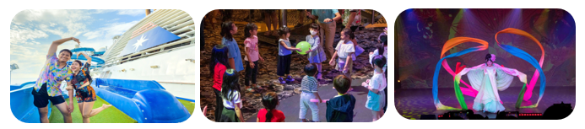
NGÀY 3: | SINGAPORE – SENTOSA (Ăn 3 bữa)
Đoàn dùng bữa sáng tại nhà hàng trên Du Thuyền.
09:00 đoàn cập cảng HarbourFront Terminal thuộc TTTM lớn nhất Singapore – Vivo City. Quý khách tham quan:
- Kỳ quan Gardens by the Bay (Những khu vườn bên Vịnh) đây là khu vườn nhân tạo rộng hơn 100ha, có hơn 250.000 loài thực vật quý hiếm, với các Siêu cây khổng lồ lấy năng lượng mặt trời vào ban ngày và tỏa sáng vào ban đêm. Từ đây Quý khách có thể chụp hình toàn cảnh “Chiếc du thuyền” nằm ở độ cao 200m trên đỉnh của ba tòa nhà khách sạn Marina Bay Sands.
- Tòa nhà Quốc Hội (Parliament House).
- Công viên sư tử biển (Merlion Park), biểu tượng của đất nước Singapore.
- Nhà hát Victoria – nhà hát cổ kính nhất Singapore.
- Nhà hát Esplanade nổi tiếng với biểu tượng “trái sầu riêng” – nhà hát hiện đại bậc nhất của Singapore. Đây cũng là trung tâm biểu diễn văn hóa nghệ thuật tầm cỡ Thế giới
- Cửa hàng dầu gió nổi tiếng độc đáo tại Singapore
Đoàn dùng bữa trưa BBQ, sau đó tiếp tục tham quan:
- Bảo tàng & Chùa Răng Phật nằm trong khu Chinatown, xây dựng năm 2007, nhưng nội thất được thiết kế tỉ mỉ của ngôi chùa và những triển lãm toàn diện về nghệ thuật và lịch sử Phật giáo tại đây sẽ kể lại cho quý du khách những câu chuyện về văn hóa đã hơn hàng trăm năm tuổi. Ngôi chùa được đặt tên theo một bảo vật mà các Phật tử tin là răng nanh bên trái của Đức Phật, được lấy từ giàn thiêu trong đám tang của ngài ở Kushinagar, Ấn Độ. Xá lợi Răng Phật được đặt trong một tháp Phật khổng lồ nặng 3.500 kg và được làm từ 320 kg vàng...
16h30: Xe đưa đoàn về lại Vivo City. Quý khách tự do tham quan và mua sắm tại Vivo City.
17h30: Quý khách quay lại Du thuyền.
OPTION 02: QUÝ KHÁCH KHÔNG ĐI CÙNG ĐOÀN, SẼ TỰ DO VUI CHƠI TẠI ĐẢO SENTOSA.
Qúy khách di chuyển lên tầng thượng khu trung tâm và khởi hành sang đảo Sentosa:
- Trải nghiệm đi tàu điện trên không Monorail đến Đảo Sentosa (~ 3 phút di chuyển)
- Vui Chơi Thoả Thích Tại Universal Studio: Khu vui chơi hoành tráng bậc nhất đảo Sentosa - Singapore không thể bỏ qua. Đây là công viên giải trí được xây dựng theo dạng phim trường với 7 khu có các chủ đề khác nhau: Hollywood, Madagascar, Far Far Away, The Lost World, Ancient Egypt, Sci-Fi City và New York. (Chi phí tự túc)
17h30 Quý khách quay lại Du Thuyền.
Sau khi quay về du thuyền Quý khách nghỉ ngơi và thưởng thức bữa tối ấm cúng và lãng mạn trong các nhà hàng trên tàu.
Ngoài ra Quý khách thưởng thức SHOW BIỂU DIỄN đặc sắc tại nhà hát lớn trên Du Thuyền.
20h00 Du thuyền rời cảng HarbourFront và tiếp tục hải trình.
Nghỉ đêm trên Du Thuyền 5* Star Voyager.
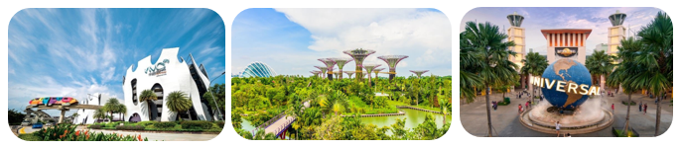
NGÀY 4: | TRẢI NGHIỆM CÁC HOẠT ĐỘNG TRÊN DU THUYỀN (Ăn 3 bữa trên Du Thuyền)
Quý khách dùng bữa sáng tại các nhà hàng. Bắt đầu ngày mới đầy năng lượng với hàng loạt hoạt động thú vị, quý khách sẽ được khám phá các chương trình vô cùng sáng tạo được sắp sếp theo lịch trình mỗi ngày của du thuyền trên “Daily News”
- Các lớp dạy nhảy, thi đấu thể thao, các GAMESHOW kịch tính hay các hoạt động WORK SHOP handmade đầy vui nhộn và sáng tạo.
- Thưởng thức giai điệu du dương trong đêm nhạc sống. Chiêm ngưỡng các tiết mục nhào lộn trên không.
- Thỏa sức mua sắm miễn thuế các mặt hàng cao cấp từ đồng hồ, trang sức, quần áo, … của các hãng thời trang nổi tiếng.
- Tham dự SHOW BIỂU DIỄN đặc sắc tại nhà hát lớn trên Du Thuyền.
Quý khách tự do khám phá các hoạt động trên Du Thuyền về đêm. Nghỉ đêm trên Du Thuyền 5* Star Voyager.
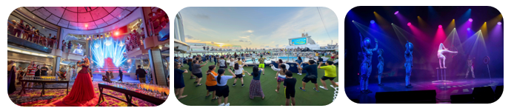
NGÀY 5: | SINGAPORE – TP.HCM (Ăn sáng)
Quý khách dậy sớm ngắm bình mình, tự do ăn sáng tại các nhà hàng trên du thuyền.
Dự kiến 08:00 Du Thuyền cập Cảng Phú Mỹ, Quý khách làm thủ tục xuống cảng.
Xe đưa Quý khách từ Cảng Phú Mỹ trở về TP.HCM.
Chia tay Quý khách. Hẹn gặp lại quý khách!
Lưu ý: Các điểm tham quan trong chương trình sẽ linh động sao cho phù hợp với tình hình thực tế.
NGÀY  KHỞI HÀNH |  | HẠNG PHÒNG | GIÁ BÁN KHÁCH LẺ GHÉP ĐOÀN (VNĐ)
 |  | HẠNG PHÒNG | NGƯỜI LỚN | TRẺ EM  (Từ 2T – dưới 11T) | TRẺ NHỎ  (Dưới 2T)
 |  | HẠNG PHÒNG | NGƯỜI LỚN | Ngủ chung giường với Bố Mẹ
13/06/2025  17/06/2025  21/06/2025 |  | INTERIOR – Không cửa sổ  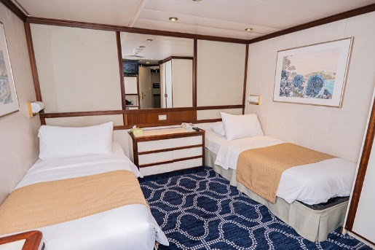 | 16.990.000 | 11.090.000 | 9.090.000
 |  | 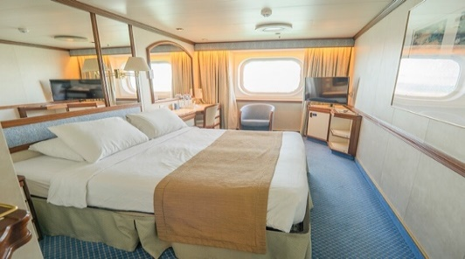  OCEAN VIEW – Có cửa sổ | 19.190.000 | 11.690.000 | 9.090.000
 |  | 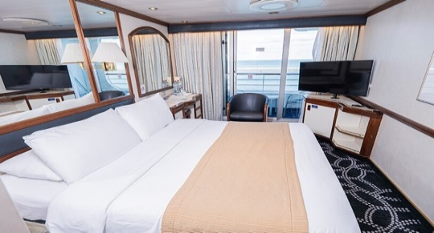  BALCONY – Có ban công | 20.990.000 | 12.090.000 | 9.090.000
`
GIÁ TOUR BAO GỒM:
- Xe đưa đón theo chương trình HỒ CHÍ MINH – CẢNG PHÚ MỸ - HỒ CHÍ MINH.
- 04 ĐÊM trên Du Thuyền loại phòng INTERIOR – Không cửa sổ (Tiêu chuẩn 2 người/phòng). Trường hợp lẻ khách ở phòng đơn đóng phụ thu.
- Trưởng đoàn từ Việt Nam và HDV địa phương phục vụ suốt tuyến theo chương trình.
- Các bữa ăn theo chương trình.
- Bảo hiểm du lịch quốc tế suốt tuyến.
- Quà tặng: Nón, bao da hộ chiếu.
KHÔNG BAO GỒM:
- Hộ chiếu thời hạn còn đủ 6 tháng tính từ ngày về.
- Các chi phí không bao gồm trong giá: bia rượu, điện thoại, giặt ủi và chi phí cá nhân ngoài chương trình, ….
- Phụ thu phòng đơn với khách có nhu cầu ngủ riêng 1 phòng.
- Phí wifi trên Du Thuyền.
- Tiền bồi dưỡng cho HDV 650.000 vnđ/khách/tour.
- Tiền tip trên Du Thuyền:
Hạng phòng INTERIOR & OCEAN VIEW: SGD 108/khách/trọn tour.
Hạng phòng BALCONY: SGD 132/khách/trọn tour.
- Visa tái nhập đối với khách mang quốc tịch nước ngoài (nếu có): 945.000 vnđ/khách.
- Hành lý quá cước quy định, xe vận chuyển và HDV ngoài giờ v.v…
ĐIỀU KIỆN HOÀN/HỦY:
Ngay sau khi đăng kí tour, cọc 50% tổng giá tour, Phần còn lại Vui lòng thanh toán trước 15 ngày khởi hành.
- Hủy tour sau khi đăng ký phạt 100% tiền cọc.
- Hủy tour trước 60 ngày phí phạt = 50% tổng giá tour chương trình (Tính theo ngày làm việc).
- Hủy tour trước 30 ngày phí phạt = 75% tổng giá tour chương trình (Tính theo ngày làm việc).
- Sau thời gian trên phí phạt = 100% tổng giá trị chương trình (Tính theo ngày làm việc).
Đối với tour Lễ/ Tết: Ngay sau khi đăng kí tour, cọc 50% tổng giá tour, Phần còn lại Vui lòng thanh toán trước 15 ngày khởi hành.
- Hủy tour sau khi đăng ký phí phạt 100% tiền cọc.
- Hủy tour trước 45 ngày phí phạt = 50% tổng giá tour chương trình. (Tính theo ngày làm việc)
- Sau thời gian trên phí phạt = 100% tổng giá trị chương trình. (Tính theo ngày làm việc)
Việc huỷ bỏ chuyến đi phải được thông báo trực tiếp với Công ty bằng văn bản hoặc qua email, tin nhắn điện thoại và phải được Công ty xác nhận. Việc huỷ bỏ bằng điện thoại không được chấp nhận.
LƯU Ý:
- Trước khi đăng ký tour xin quý khách vui lòng đọc kỹ chương trình tour, giá tour, các khoản bao gồm và không bao gồm trong chương trình và đặt cọc 50% tổng số tiền tour ngay khi đăng kí tour.
- Giá tour không áp dụng vào các dịp Lễ, Tết của Việt Nam, Singapore & Malaysia.
- Trường hợp quý khách không trực tiếp đến đăng ký vui lòng liên hệ tìm hiểu kỹ thông tin từ người đến đăng ký thế…
- Nếu Quý khách là Việt kiều hoặc nước ngoài có visa rời phải mang theo lúc đi tour.
- Quý khách mang 2 quốc tịch hoặc travel document (chưa nhập quốc tịch) vui lòng thông báo với nhân viên bán tour ngay thời điểm đăng ký và nộp kèm các giấy tờ liên quan (nếu có).
- Quý khách chỉ mang thẻ xanh (thẻ tạm trú nước ngoài) và không còn hộ chiếu Việt Nam còn hiệu lực thì không đăng ký du lịch qua nước thứ 03 được.
- Trẻ em dưới 18 tuổi phải có Bố/Mẹ. Trường hợp không đi cùng Bố/Mẹ phải có giấy ủy quyền cho người thứ 3 trên 18 tuổi đi cùng được chính quyền địa phương xác nhận.
- Quý khách nữ từ 55 tuổi trở lên và khách nam từ 60 tuổi trở lên: nên có người thân dưới 55 tuổi (đầy đủ sức khỏe) đi cùng. Riêng khách từ 70 tuổi trở lên yêu cầu phải có giấy xác nhận đầy đủ sức khỏe để đi du lịch nước ngoài của Bác sĩ và bắt buộc có người thân dưới 55 tuổi (đầy đủ sức khỏe) đi theo.
- Trẻ em dưới 18 tuổi phải có bố mẹ đi cùng hoặc người được uỷ quyền phải có giấy uỷ quyền từ bố mẹ.
- Quý khách có yêu cầu ở phòng đơn, vui lòng thanh toán thêm tiền phụ thu.
- Theo quy định tiêu chuẩn khách sạn, 02 người lớn chỉ được kèm 01 trẻ em ngủ ghép. Trẻ em thứ 02, Quý khách vui lòng đóng theo giá người lớn để có chế độ giường riêng.
- Công ty du lịch không nhận khách có thai từ 28 tuần trở lên tham gia các tour du lịch nước ngoài.
- Nếu khách hàng bị cơ quan xuất nhập cảnh từ chối xuất cảnh hoặc nhập cảnh vì lí do cá nhân hay nhân thân, công ty sẽ không chịu trách nhiệm và sẽ không hoàn trả tiền tour.
- Công dân phải hoàn thành nghĩa vụ nộp thuế với nhà nước và không vi phạm pháp luật mới được xuất cảnh. Trong trường hợp cá nhân còn nợ thuế, không được phép xuất cảnh thì Công ty không chịu trách nhiệm bồi hoàn thiệt hại.
- Trong những trường hợp khách quan như : khủng bố, thiên tai…hoặc do có sự cố, có sự thay đổi lịch trình của các phương tiện vận chuyển công cộng như : máy bay, tàu hỏa…thì Công Ty sẽ giữ quyền thay đổi lộ trình bất cứ lúc nào vì sự thuận tiện, an toàn cho khách hàng và sẽ không chịu trách nhiệm bồi thường những thiệt hại phát sinh.
